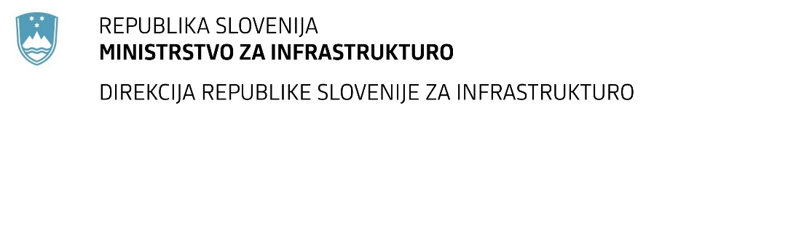

Številka: | 43001-397/2021-01 |  | oznaka naročila: | D-100/21 G
Datum: | 14.09.2021 |  | MFERAC: | 2431-21-001473/0

SPREMEMBA RAZPISNE DOKUMENTACIJE
za oddajo javnega naročila

Rekonstrukcija nadvoza preko železnice v Dornberku na R1-204/1012 v km 8,260

Obvestilo o spremembi razpisne dokumentacije je objavljeno na "Portalu javnih naročil" in na naročnikovi spletni strani. Na naročnikovi spletni strani je priložen čistopis spremenjenega dokumenta.

Obrazložitev sprememb:
Vezano na pojasnila razpisne dokumentacije Naročnik spreminja popravljen popis del – Popis del_S1

Spremembe so sestavni del razpisne dokumentacije in jih je potrebno upoštevati pri pripravi ponudbe.

